информация

СЪГЛАСНО ИЗИСКВАНИЯТА НА ЧЛ. 48, АЛ. 3 ОТ НАРЕДБА № 25,

ИЗГОТВЕНА ОТ УД „СТАТУС КАПИТАЛ” АД
ОТНОСНО ПОРТФЕЙЛА
НА ДОГОВОРЕН ФОНД „СТАТУС НОВИ АКЦИИ”

ЗА ПЕРИОДА от 01.08.2010 г. до 31.08.2010 г.

Направени промени в структурата на портфейла и обосновка за тях
Към края на август 2010 г. нетната стойност на активите е 3 497 968.57 лева, което представлява увеличение от 117 403.25 лева спрямо края на юни. За същият период дяловете в обръщение намаляват с 864.1549 и достигат до 4 732 267.0313. Направените инвестиции са само в акции на публични дружества, за които се смята, че притежават потенциал да допринесат за покачване на нетната стойност на активите на договорния фонд, спазвайки ограниченията до 90% от общите активи да бъдат инвестирани в акции.

Изменение | Q1 2009 | Q2 2009 | Q3 2009 | Q4 2009 | Q1 2010 | Q2 2010 | Август 2010
SOFIX | -22.4% | 28.2% | 34.6% | -11.01% | -2.0% | -10.9% | 5.12%
CROBEX | -15.4% | 30.7% | 15.9% | -8.80% | 6.9% | -13.4% | -0.46%
BELEX 15 | -32.6% | 49.5% | 45.1% | -19.64% | 3.2% | -7.4% | -1.22%
BET-C | -21.6% | 35.7% | 26.3% | 2.14% | 29.7% | -20.3% | 0.36%
ISE 100 | -4.1% | 43.0% | 30.0% | 10.26% | 7.0% | -3.00% | 0.18%
DFNEW | -19.2% | 15.5% | 8.3% | -4.89% | 7.21% | -8.87% | 0.19%
Средно аритметично за индексите | -17.65% | 37.4% | 30.4% | -5.41% | 9.0% | -11.0% | 0.8%
Дял на съответната държава от активите на фонда | 31.03.2009 | 30.06.2009 | 30.09.2009 | 31.12.2009 | 31.03.2010 | 30.06.2010 | 31.08.2010
България | 40.19% | 32.26% | 27.33% | 27.40% | 24.70% | 24.02% | 22.46%
Хърватска | 12.22% | 11.36% | 10.92% | 5.72% | 8.55% | 9.07% | 8.53%
Сърбия и Македония | 12.55% | 12.29% | 12.49% | 11.27% | 11.52% | 11.19% | 10.52%
Румъния | 9.07% | 9.42% | 10.32% | 14.36% | 17.42% | 11.49% | 12.86%
Турция | 11.13% | 15.05% | 14.87% | 16.92% | 23.92% | 27.51% | 28.57%

Информация за риск-доходност на ДФ „Статус Нови Акции”
Индекс | Стандартно отклонение | Изменение 12 месеца | Изменение 24 месеца
SOFIX | 17.84% | -14.33% | -62.16%
CROBEX | 16.94% | -8.01% | -47.12%
BELEX 15 | 28.65% | -12.34% | -54.45%
BET-C | 29.11% | 18.12% | -26.62%
ISE 100 | 27.34% | 28.83% | 50.52%
Служебен бенчмарк | 18.3% | 2.45% | -27.97%
DFNEW | 12.72% | -1.42% | -42.44%
Стандартното отклонение е измерено на седмична база за последните 52 седмици.
Движение на цената на фонда спрямо служебния бенчмарк
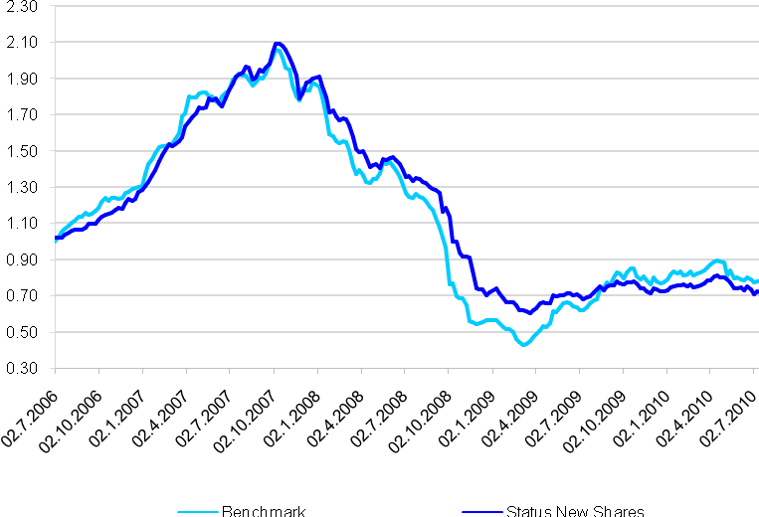

От представените данни се вижда, че стандартното отклонение на цената на ДФ Статус Нови Акции, като измерител на риска, е по-ниско от това на всеки един пазарен индекс по отделно, и от стандартното отклонение на служебния бенчмарк, измерен като средна стойност от измененията на седмична база на петте пазара, в които инвестира фонда. За дадения период регионалната диверсификация като цяло води до по-добри съотношения риск доходност, особено в по-дългосрочен период.

Доходност по месеци | Средно аритметично за индексите | DFNEW
Януари 2010 | 5.37% | 3.47%
Февруари 2010 | -1.47% | -0.64%
Март 2010 | 4.94% | 5.03%
Април 2010 | 2.34% | 2.08%
Май 2010 | -9.96% | -7.20%
Юни 2010 | -3.50% | -3.34%
Юли 2010 | 2.71% | 3.50%
Август 2010 | 0.8% | 0.19%

Движението в рейндж от последните месеци продължи и през август. Липсваха основни новини, които да раздвижат пазарите, като позитивите на исторически ниските оценки се сблъскваха с негативите от вероятно намаление на растежа в ЕС. Очакването на резултатите от конституционния референдум в Турция, който ще се проведе на 12.09.2010 г., намали динамиката и на турския пазар – традиционно най-волатилният в региона. Резултатите от референдума ще предопределят и бъдещето развитие на политическия, а от тук и икономическия живот в южната ни съседка. При силна подкрепа за предложенията на управляваща партия, може да се очаква и възстановяване на възходящия тренд. През месеца българския пазар се представи най-добре като растеж, макар че ликвидността му остава под задоволителните нива.
Обща промяна на петте индекса при база 31/12/2007
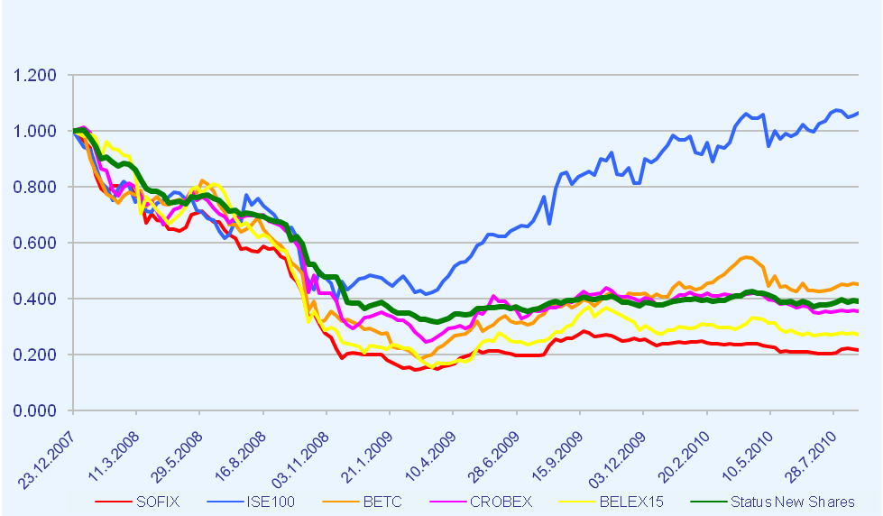

Продажби | брой
Златен лев холдинг АД | 10000
София Комерс -заложни къщи АД | 5432
Унипак АД | 558

Обем и структура на инвестициите в портфейла
Стойност на портфейла в началото и в края на отчетния период в лева
Активи | 31.05.2010 | 30.06.2010 | 31.07.2010 | 31.08.2010 | Структура на активите спрямо общата им стойност /%/
Акции и права | 2 957 794 | 2 815 739 | 2 915 626 | 2 910 503 | 82.94%
Облигации | - | - | - | -
Парични средства | 91 928 | 64 278 | 114 088 | 128 475 | 3.66%
Депозити до 3 мес. | 453 415 | 459 495 | 459 718 | 459 998 | 13.11%
Вземания | 33 068 | 42 045 | 18 227 | 9 938 | 0.28%
Общо: | 3 536 380 | 3 381 618 | 3 507 996 | 3 509 135 | 100.00%

Стойност на притежаваните от ДФ “Статус Нови Акции” акции
 | 31.07.2010 |  |  | 31.08.2010
Дружество | Брой ценни книжа | Цена за брой | Балансова стойност | Брой ценни книжа | Цена за брой | Балансова стойност | Процент от активите
Акции България
Албена инвест холдинг | 5317 | 5.39 | 28643 | 5317 | 6.05 | 32167.85 | 0.92%
Златен лев холдинг АД | 20819 | 0.41 | 8473 | 10819 | 0.42 | 4543.98 | 0.13%
Софарма АД - София | 3321 | 3.82 | 12693 | 3321 | 3.942 | 13091.38 | 0.37%
София Комерс -заложни къщи АД | 16715 | 3.98 | 66542 | 9715 | 4.426 | 42998.59 | 1.23%
Унипак АД | 20129 | 1.70 | 34219 | 19629 | 1.933 | 37942.86 | 1.08%
ЦКБ АД | 14351 | 1.18 | 16920 | 14351 | 1.191 | 17092.04 | 0.49%
ПЪРВА ИНВЕСТИЦИОННА БАНКА АД | 6000 | 1.81 | 10866 | 6000 | 1.924 | 11544.00 | 0.33%
Индустриален Холдинг България АД | 10000 | 1.30 | 13040 | 13333 | 1.331 | 17746.22 | 0.51%
Индустриален Холдинг България АД-София блокирани | 3333 | 1.40 | 4676
Монбат АД | 3000 | 6.51 | 19527 | 3000 | 6.505 | 19515.00 | 0.56%
ПРАЙМ ПРОПЪРТИ БГ АДСИЦ | 282929 | 0.60 | 168343 | 282929 | 0.62 | 175415.98 | 5.00%
ФОНД ЗА НЕДВИЖИМИ ИМОТИ БЪЛГАРИЯ АДСИЦ | 10000 | 0.34 | 3370 | 10000 | 0.326 | 3260.00 | 0.09%
ДФ ДСК РАСТЕЖ | 255038 | 0.70 | 179371 | 255038 | 0.7204 | 183726.82 | 5.24%
ГЛОБЕКС ИСТЕЙТ ФОНД АДСИЦ | 149450 | 0.56 | 83462 | 149450 | 0.5585 | 83462.08 | 2.38%
MAUNTIN PARADAIS INVEST ADSIC | 150000 | 0.97 | 145518 | 150000 | 0.9701 | 145517.93 | 4.15%
Общо: |  |  | 795663 |  |  | 788024.74 | 22.46%
Акции Хърватска
Atlanska Plovitba D.D. DUBROVNIK | 230 | 227.04 | 52220 | 230 | 220.54 | 50724.85 | 1.45%
Konchar Electroindustrija D.D. | 545 | 129.47 | 70560 | 545 | 129.36 | 70501.43 | 2.01%
Konchar Transformatori | 206 | 587.88 | 121103 | 206 | 591.66 | 121881.34 | 3.47%
Duro Dakovic holding | 1000 | 7.97 | 7973 | 1000 | 7.2935 | 7293.52 | 0.21%
ULJANIK PLOVIDBA D.D. | 174 | 151.36 | 26337 | 174 | 151.95 | 26439.00 | 0.75%
Institut IGH d.d | 20 | 451.11 | 9022 | 20 | 449.12 | 8982.43 | 0.26%
INA | 31 | 448.68 | 13909 | 31 | 441.07 | 13673.16 | 0.39%
Общо: |  |  | 306573.95 |  |  | 299495.73 | 8.53%
Акции Румъния
CNTEE TRANSELECTRICA SA | 8275 | 8.28 | 68533 | 8275 | 8.2703 | 68436.57 | 1.95%
Oil Terminal Constanta | 199400 | 0.09 | 18900 | 199400 | 0.0956 | 19056.20 | 0.54%
SNO - Santierul Naval Orsova | 17700 | 1.93 | 34205 | 17700 | 1.8195 | 32204.47 | 0.92%
SIF MOLDOVA BACAU | 234000 | 0.47 | 110895 | 234000 | 0.4824 | 112889.32 | 3.22%
SIF OLTENIA CRAIOVA | 115000 | 0.61 | 70374 | 115000 | 0.6203 | 71331.17 | 2.03%
SIF Banat Crisana /SIF 1/ | 65000 | 0.52 | 34094 | 65000 | 0.487 | 31656.79 | 0.90%
SIF Transilvania /SIF 3/ | 158800 | 0.26 | 41282 | 158800 | 0.2504 | 39764.43 | 1.13%
BRD-Groupe Societe Generale Bucuresti | 12400 | 5.29 | 65612 | 12400 | 5.3757 | 66658.46 | 1.90%
Farmaceutica Remedia SA | 104000 | 0.09 | 9331 | 104000 | 0.0901 | 9365.63 | 0.27%
Общо |  |  | 453225 |  |  | 451363.03 | 12.9%
Акции Сърбия
Agrobanka a.d. Beograd | 120 | 137.85 | 16542 | 120 | 135.82 | 16298.96 | 0.46%
AIK banka a.d. Niš | 2557 | 53.67 | 137237 | 2557 | 52.811 | 135038.71 | 3.85%
ALFA PLAM a.d. Vranje | 266 | 147.57 | 39254 | 266 | 150.73 | 40094.22 | 1.14%
Veterinarski zavod AD | 3017 | 9.78 | 29497 | 3017 | 9.5835 | 28913.30 | 0.82%
RTC LUKA LEGET A.D. | 223 | 52.26 | 11655 | 223 | 52.823 | 11779.52 | 0.34%
Novosadski sajam a.d. Novi Sad | 1949 | 32.32 | 62990 | 1949 | 32.664 | 63662.58 | 1.81%
Gosha FOM | 1805 | 6.58 | 11876 | 1805 | 6.6498 | 12002.84 | 0.34%
Jedinstvo AD | 42 | 104.95 | 4408 | 42 | 106.11 | 4456.48 | 0.13%
Univezal banka A.D | 8 | 87.77 | 702 | 8 | 89.731 | 717.85 | 0.02%
Общо |  |  | 314161 |  |  | 312964.45 | 8.92%
Акции Турция
Koc Holding | 27600 | 5.91 | 163014 | 27600 | 5.9564 | 164396.75 | 4.68%
AK ENERJI | 26457 | 3.24 | 85616 | 26457 | 3.5133 | 92950.55 | 2.65%
Enka Insaat Ve Sanayi AS | 13688 | 5.51 | 75410 | 13688 | 5.5021 | 75312.77 | 2.15%
Haci Omer Sabanci Holding | 16888 | 6.95 | 117348 | 16888 | 6.9155 | 116788.73 | 3.33%
T. Garanti Bankasi | 20000 | 7.74 | 154854 | 20000 | 7.3698 | 147395.76 | 4.20%
İŞ BANKASI (C) | 16800 | 5.61 | 94223 | 16800 | 5.5526 | 93283.34 | 2.66%
Turkcell | 15000 | 8.79 | 131775 | 15000 | 9.6918 | 145376.64 | 4.14%
Akbank | 20666 | 8.29 | 171294 | 20666 | 8.0765 | 166908.54 | 4.76%
Общо |  |  | 993535 |  |  | 1002413.08 | 28.57%
Акции Македония
Инново Статус Акции | 51535 | 1.12 | 57917 | 51534.7717 | 1.0913 | 56242.44 | 1.60%
Общо: |  |  | 2915626 |  |  | 2910503.47 | 82.9%

Хеджиращи сделки
Не са сключвани хеджиращи сделки и няма отворена хеджираща позиция.

Дата на съставяне: Съставили:
09.09.2010 г. Иван Иванов:
Мария Сивкова:

